АНАЛІЗ ПРОГАЛИН ВИКОНАННЯ УГОДИ В ЧАСТИНІ КЛІМАТИЧНИХ ЗОБОВ’ЯЗАНЬ
Кічата Н.М.
Національний авіаційний університет
Синило К.В.
Національний авіаційний університет

Україна поділяє цілі ЄС у кліматичній політиці, саме тому однією з перших серед країн Європі ратифікувала Паризьку кліматичну угоду у 2016 р [1]., а у серпні 2020р. уряд України повідомив керівні органи ЄС про участь України у Європейському Зеленому Курсі (European Green Deal, ЄЗК).
Європейський зелений курс (European Green Deal, ЄЗК), офіційно представлений Європейською Комісією у Європарламенті 11 грудня 2019 р., не є "угодою" ні за формою, ні за змістом, це скоріш програма дій, спрямованих на перетворення Європи на кліматично нейтральний континент до 2050 р. Для цього передбачається скорочення на 55 % викидів парникових газів у ЄС до 2030 р. порівняно з рівнем 1990 р. [2,3]
ЄЗК закладає основи для дій у дев'яти сферах: клімат, енергетика, промислова стратегія для циркулярної економіки, стала і розумна мобільність, зелена сільськогосподарська політика, збереження біорізноманіття, нульове забруднення, фінансові інструменти, Євросоюз як глобальний лідер, рис.1 [3].
Відповідо до рис.1 ЄЗК встановлює пріоритети не лише для енергетики і довкілля, а практично для всіх сфер діяльності ЄС та передбачає конкретні політики та заходи, а саме:
- прийняття низки стратегій (розумної секторальної інтеграції, промислової стратегії, плану дій з кругової економіки, реформування будівельної галузі, стратегії розвитку ВЕС на морях, стратегії щодо хімічних речовин, стратегії щодо біорізноманіття);
- ухвалення "Кліматичного закону" та нових редакцій регламентів і директив у сферах енергетичного оподаткування, транспорту, сільського господарства, відходів;
- фінансові інструменти, зокрема механізм так званого "справедливого переходу [4].
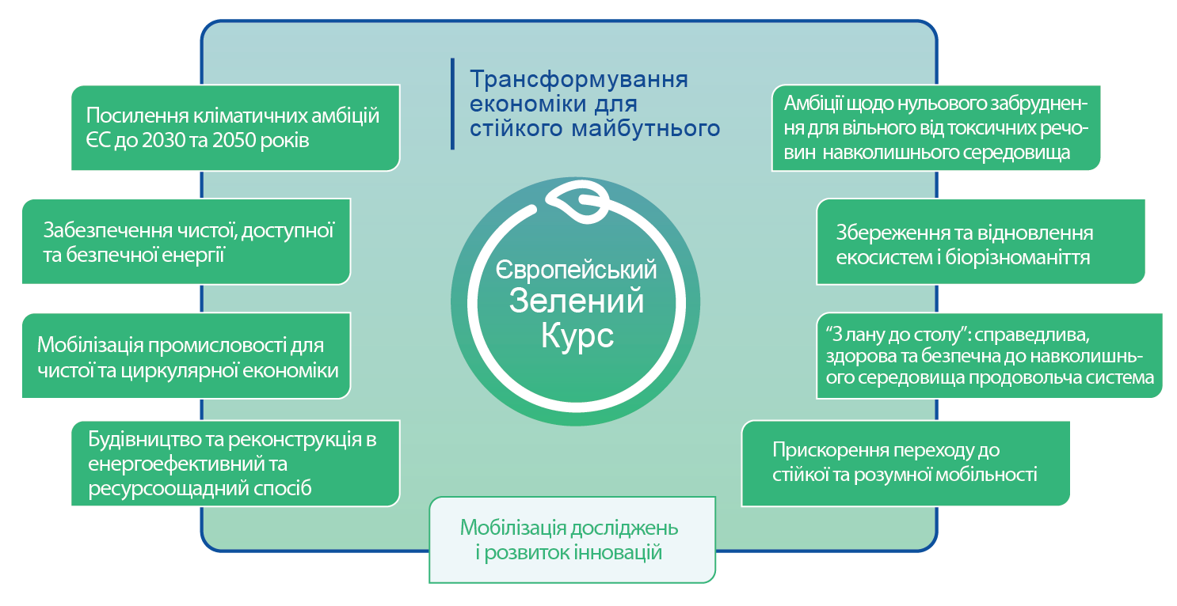
Рис. 1 Пріоритетні напрями Європейського зеленого Курсу

На думку Європейської комісії, перехід до кліматично нейтральної Європи потребує ефективних дій з боку сусідів ЄС, тому ЄЗК передбачає розробку "дипломатії зеленого курсу", щоби переконувати та підтримувати інших партнерів. Це включатиме розвиток екологічних, енергетичних та кліматичних партнерств з країнами-сусідами.
Участь України в ЄЗК є важливим кроком у напрямку євроінтеграції, що створює сприятливі умови на шляху України до членства в ЄС, а також передбачає включення потенціалу України до спільної енергетичної безпеки та до впровадженню стратегічних рішень зі збереження біорізноманіття та зі скорочення викидів парникових газів.
Крім того, стимулюючим чинником щодо підтримки ЄЗК є також закриття прогалин національного законодавства та оновлення відповідних двох додатків до Угоди про асоціацію (довкілля та клімат), що в свою чергу є запорукою ефективного енергетичного, екологічного і кліматичного партнерства України та ЄС [4].
У Плані пріоритетних дій Уряду, прийнятому на початку 2021 року, одним із кроків у напрямку євроінтеграції визначено участь України в ЄЗК, що передбачає низку стратегічних дій в напрямку досягнення кліматичної нейтральності до 2050 року, а саме:
- проведення консультацій з ЄС та започаткування структурного діалогу;
- формування ключових напрямків взаємодії з ЄС з питань декарбонізації економіки;
- ринкові заходи зі зменшення обсягу викидів парникових газів;
- рішення з охорони довкілля та протидії зміні клімату.
Важливим є включення пріоритетних сфер ЄЗК до секторальних політик, а саме – енергетика, зміна клімату, промислова політика [5].

У період з 2016-2020 роки спостерігається прогрес у виконанні зобов’язань зі зміни клімату шляхом затвердження низки важливих стратегічних та планувальних документів для виконання вимог ст.361 Угоди (зміна клімату визначається, як регіональна та глобальна проблема навколишнього середовища) та ст.365 (розвиток та імплементація кліматичної політики) додаток ХХХI:
- Концепція державної політики у сфері зміни клімату на період до 2030 року (2016), яка спрямована га вдосконалення державної політики у сфері зміни клімату для досягнення сталого розвитку держави, створення правових та інституційних передумов для забезпечення поступового переходу до низьковуглецевого розвитку за умови економічної, енергетичної та екологічної безпеки і підвищення добробуту громадян [6];
- Стратегія низьковуглецевого розвитку України до 2050 року (2018), що передбачає стимули для впровадження низьковуглецевих технологій в всіх ключових секторів економіки [7];
- Стратегія державної екологічної політики України на період до 2030 року (2019) [8], рис.2.
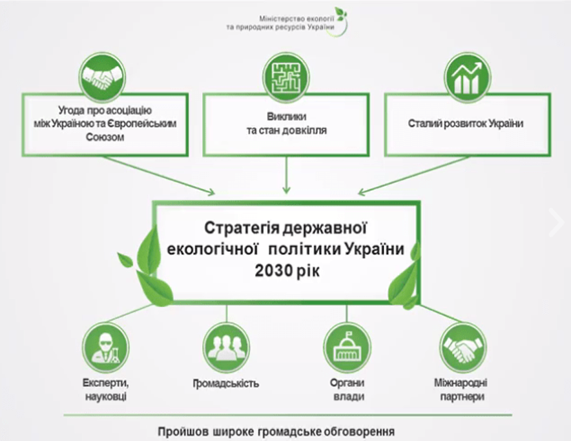

Рис.2. Основні напрями стратегії державної екологічної політики України

Для виконання вимог ст.361 «Зміна клімату та захист озонового шару» та додатку XXX було ухвалено ЗУ «Про регулювання господарської діяльності з озон руйнівними речовинами та фторованими парниковими газами» від 12 грудня 2019 р, що відповідає Регламенту (ЄС) № 2037/2000 про субстанції, що руйнують озоновий шар, зі змінами та доповненнями та ЗУ №377-IX “Про засади моніторингу, звітності та верифікації парникових газів” [9] від 26.03.2020р.
Останній зазначений ЗУ реалізує пріоритети Паризької Угоди та забезпечує впровадження актів законодавства ЄС у сфері довкілля, зокрема, Директиви 2003/87/ЄС [10], а також Концепції реалізації державної політики у сфері зміни клімату на період до 2030 року, схваленої розпорядженням Кабінету Міністрів України від 7 грудня 2016 року № 932-р [11]. Цей ЗУ забезпечує функціонування системи моніторингу, звітності і верифікації викидів парникових газів в Україні й відноситься до основних здобутків реалізації державної політики у сфері зміни клімату на період до 2030 року.
ЗУ №377-IX “Про засади моніторингу, звітності та верифікації парникових газів” [9] спрямовано на впровадження єдиної загально-обов’язкові методики розрахунку викидів парникових газів, отримання точної та об’єктивної інформації, а також забезпечення відповідного розрахунку викидів європейським стандартним.
Відповідно до зазначеного вище ЗУ, з січня 2020 року запущена процедура моніторингу та звітності викидів парникових газів для переліку видів діяльності затвердженого ПКМУ від 23.09.2020 № 880 [12] та згідно з порядком за ПКМ України “Про затвердження порядку здійснення моніторингу та звітності викидів парникових газів” від 23.09.2020 № 960 [13].

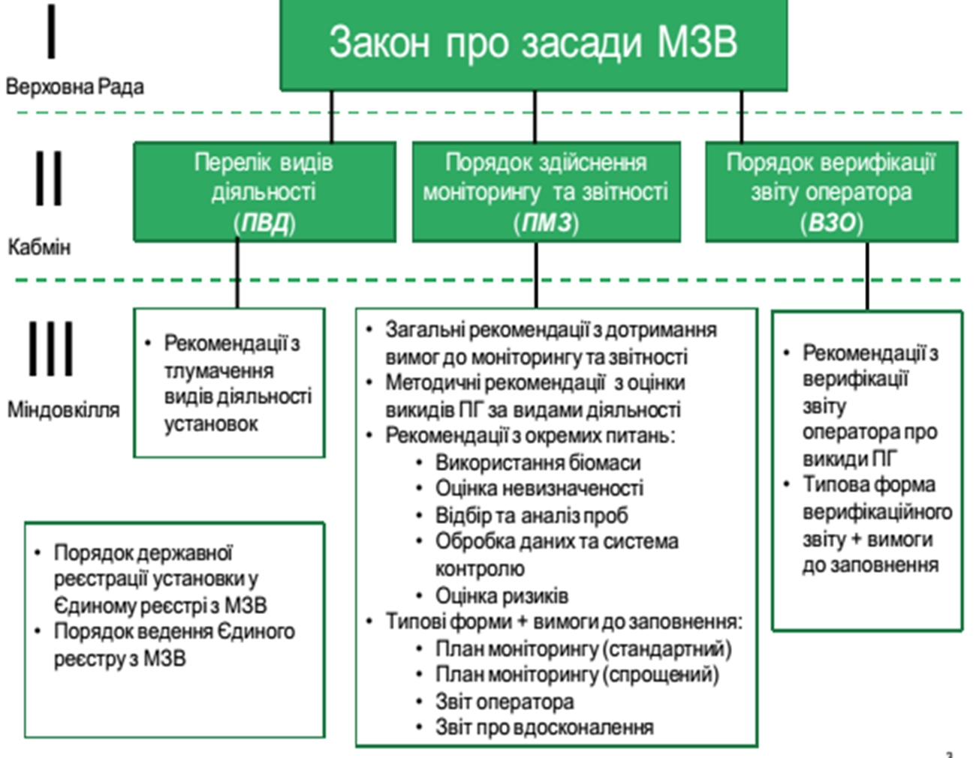
Рис. 3. Впровадження DIRECTIVE 2003/87/EU

Таким чином, стаціонарні джерела, які експлуатуються в межах аеропорту (зокрема котельня) звітують за валові викиди парникових газів згідно з затвердженою процедурою.
Отже, розробка та прийняття цього ЗУ є важливим стратегічним кроком в Євроінтеграційному процесі України та стимулюючим чинником для запуску концепції «зелених аеропортів», що передбачає скорочення викидів та локальних рівнів забруднення повітря аеропортів шляхом впровадження інноваційних технологій та адаптації сталих принципів управління навколишнім середовищем на базі пріоритетів ЄЗК.

Література:

- Паризька Угода № 1469-VIII від 14.07.2016, Відомості Верховної Ради (ВВР), 2016, № 35, ст. 595 // Відомості Верховної Ради (ВВР), 2016, № 35, ст. 595
- Tamma, Paola; Schaart, Eline; Gurzu, Anca (11 грудня 2019). Europe’s Green Deal plan unveiled. POLITICO від 28 листопада 2020: https://www.politico.eu/article/the-commissions-green-deal-plan-unveiled/
- ↑Simon, Frédéric EU Commission unveils ‘European Green Deal’: The key points, 11.12.2019// www.euractiv.com (en-GB). 2020. Процитовано 29 грудня 2019.
- Н. Андрусевич Зелене завдання: як Україні знайти своє місце у кліматичній політиці ЄС // Європейська Правда, 27 січня 2020 р: https://www.eurointegration.com.ua/experts/2020/01/27/7105594/
- Н. Андрусевич Шанс на "зелене" лідерство: як Україна адаптується до нових кліматичних вимог ЄС// Європейська Правда, 14 грудня 2021 р: https://www.eurointegration.com.ua/articles/2021/12/14/7131510/
- ПКМУ від 22 вересня 2021 р. № 1024 «Про схвалення Концепції реалізації державної політики у сфері зміни клімату на період до 2030 року»: https://zakon.rada.gov.ua/laws/show/1024-2021-%D0%BF#Text
- ПКМУ від 22 вересня 2021 р. № 1024 «Про схвалення Концепції Державної цільової програми справедливої трансформації вугільних регіонів України на період до 2030 року»: https://zakon.rada.gov.ua/laws/show/1024-2021-%D0%BF#Text
- ЗУ «Про Основні засади (стратегію) державної екологічної політики України на період до 2030 року», Відомості Верховної Ради (ВВР), 2019, № 16, ст.70: https://zakon.rada.gov.ua/laws/show/2697-19#Text
- ЗУ “Про засади моніторингу, звітності та верифікації парникових газів” Відомості Верховної Ради України (ВВР), 2020, № 22, ст.150: https://zakon.rada.gov.ua/laws/show/377-20#Text
- DIRECTIVE 2003/87/EU. – Режим доступу: https://eur-lex.europa.eu/LexUriServ/LexUriServ.do?uri=OJ:L:2003:275:0032:0046:en:PDF
- Розпорядження Кабінету Міністрів України від 7 грудня 2016 року № 932-р. – Режим доступу: https://zakon.rada.gov.ua/laws/show/932-2016-%D1%80#Text
- ПКМУ Про затвердження переліку видів діяльності, викиди парникових газів в результаті провадження яких підлягають моніторингу, звітності та верифікації від 23.09.2020 № 880. – Режим доступу: https://zakon.rada.gov.ua/laws/show/880-2020-%D0%BF#Text
- Постанова Кабінету Міністрів України “Про затвердження порядку здійснення моніторингу та звітності викидів парникових газів” від 23.09.2020 № 960

